**Сценарий новогоднего утренника « Праздник елки»**

Действующие лица: Снежинка, Снегурочка, Дед Мороз

**Дети** под веселую музыку входят в зал. Их ведет за собой Снежинка.

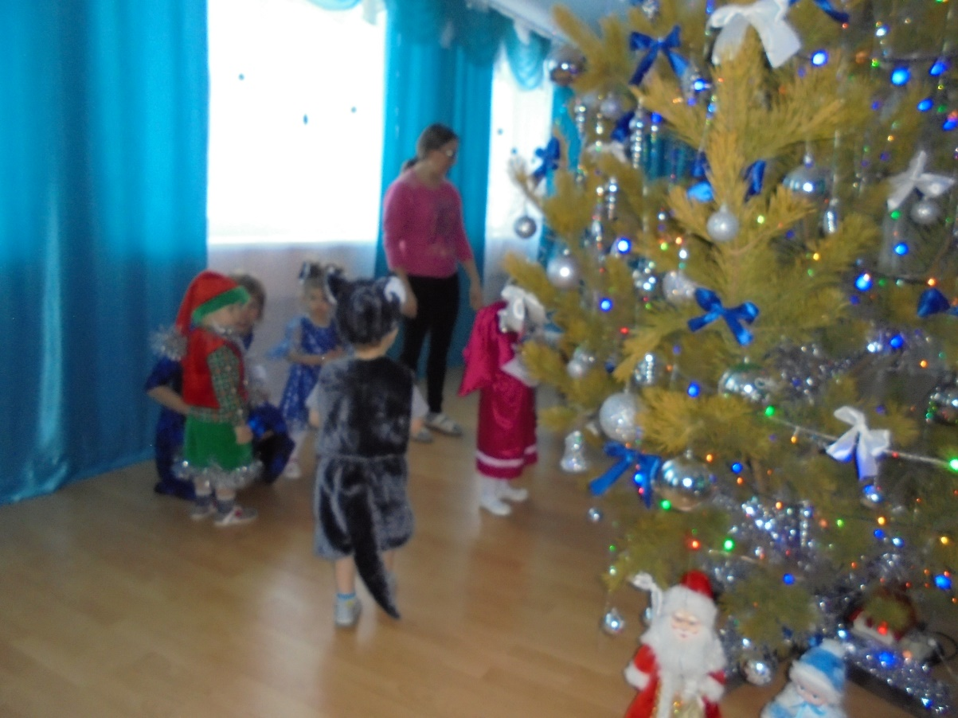

**Снежинка.** Праздник сегодня в саду — Новый год.

Елка в гостях у нас, елка зовет.

Как нарядилась она, погляди,

Гирлянды огней у нее на груди.

Зал наш украшен в зимний наряд,

На Новый год ребятишки спешат.

Посмотрите, дети наши,

Сколько здесь игрушек ваших,

Шариков, хлопушек,

Различных игрушек.

К елке близко подойдите

И игрушки рассмотрите.

1.Эта шумная игрушка называется **хлопушка**.

Громко хлопает она,

Звуки издает всегда,

Трубкой сложена она

И сюрпризами полна.

2.С блестками, снежинками,

Бусинами и дождинками,

Звездами, цветами,

Птицами, зверями,

Яблоки стеклянные на ветвях висят,

Украшают елочку, веселят наш взгляд.

**Снежинка.** Красива елка наша,

Но не горят огни.

Давайте все мы скажем: «Елочка, гори!»

**Дети 2-3 раза хором громко повторяют:** «Елочка, гори!» На елке загораются огоньки.

**Снежинка.** Улыбнулась елочка.

Стало веселей,

Огоньки мигают,

Бегают по ней.

Радуют нас елочка

И праздник Новый год.

Вокруг лесной красавицы

Мы встанем в хоровод.

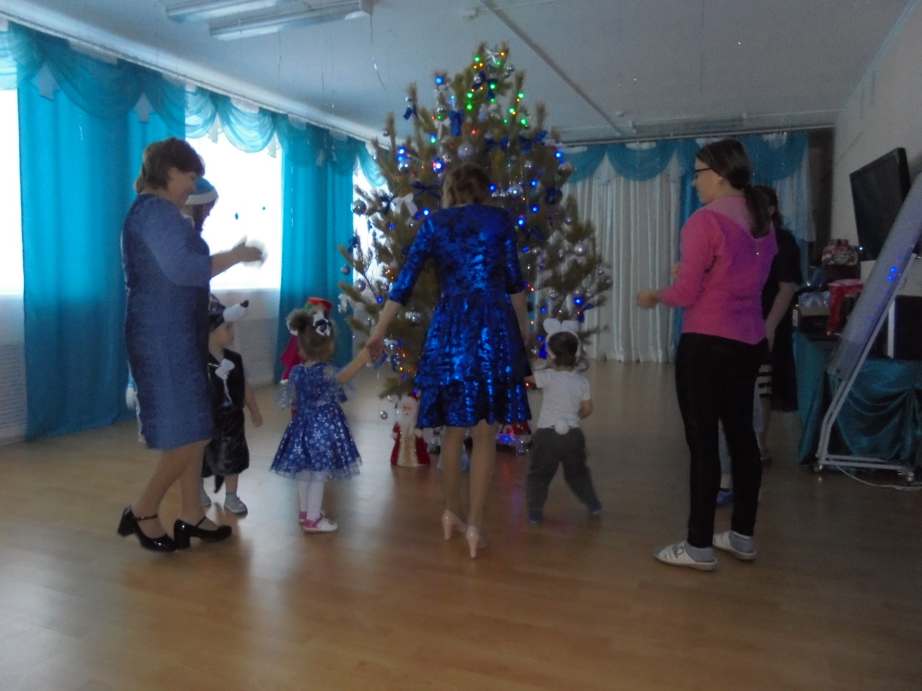

**Под песню «Елочка» (муз. Н. Бахутовой сл. 3. Александровой), дети танцуют и немного подпевают.**

**Дети идут вокруг елки.**

1.У ребяток наших

Елочка большая.

Огоньки на елке

Весело сверкают.

***Показывают двумя руками на елочку.***

Припев. Ай да елочка!

Погляди, погляди.

Деткам, елочка,

Посвети, посвети.

***Грозят пальчиком елочке руками отодвигают елочку от себя.***

2.Не коли нас, елочка,

Веточкой мохнатой,

Убери иголочки

Дальше от ребяток.

***Кружатся***

Припев.

3. Мы поем и пляшем

Весело сегодня

У ребяток наших

Праздник новогодний.

***Рассаживаются на стульчики.***

**Снежинка**. Тише, детки, посидите, Кто спешит к нам, поглядите!

***Звучит музыка. Из домика, который стоит в глубине зала, появляется Снегурочка.***

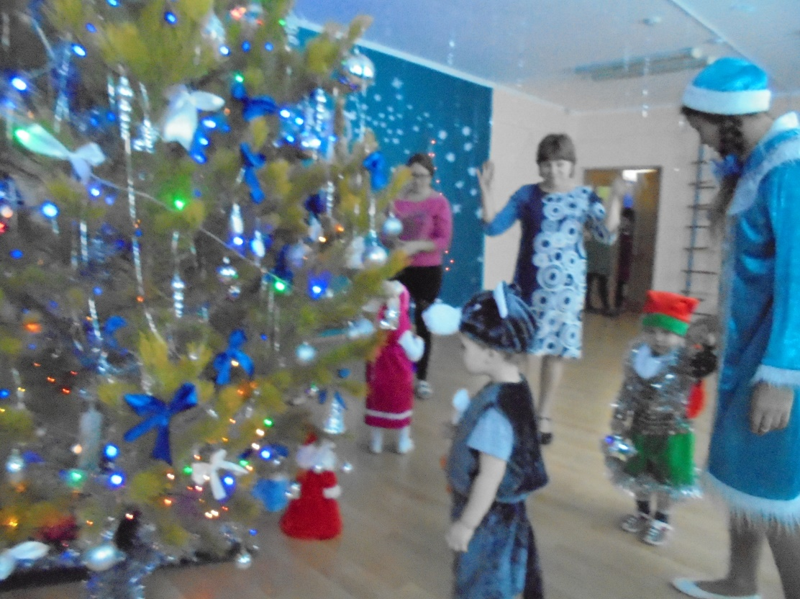

**Снегурочка.** С моим дедушкой в лесу

В этом домике живу.

Домик белый и большой,

Он холодный, ледяной.

В нем наличники резные,

Стекла в окнах расписные,

Снег на крыше лежит

И от солнышка блестит.

Точно сотнями алмазы

Разбросали здесь все сразу.

И морозы, и ветра

Не страшны нам никогда.

Только солнечных лучей

Опасаюсь я сильней.

Вмиг растаять я боюсь,

Быстро в лужу превращусь,

В виде пара поднимусь,

Облачком я обернусь.

Ведь я Снегурочкой зовусь.

**Снегурочка.** С Новым годом, с Новым годом!

Как люблю я Новый год!

В каждом доме в Новый год

Вас, ребята, елка ждет,

Красивая, нарядная,

Сверкает серебром.

Фонарики цветные

Под елкой мы найдем.

Дети исполняют пляску «Фонарики» (муз. и ел, А. Матлиной, обр. Р. Рустамова). Дети, держа в руках фонарики, становятся вокруг елки.

Выполняют «пружинку», держа фонарики перед собой.

1.Дед Мороз фонарики

Детям подарил,

Поплясать у елочки

Деток пригласил.

(Показывают фонарики, двигают рукой с фонариком вправо и влево. )

Припев. Вот какой, вот какой,

Вот какой фонарик мой.

(Кружатся.)

Покружись надо мной

— Красный, желтый, голубой.

(Подходят медленно к елочке.)

2. Мы к зеленой елочке

Дружно подойдем.

Песню про фонарики

Весело споем.

Поднимают фонарики вверх и вниз.

Припев.

3. Огоньки мигают.

Вверх и вниз летят.

У нарядной елки Фонарики горят.

***По окончании музыки дети со Снегурочкой вешают фонарики на елку.***

**Снегурочка:**

Ребята, а вы знаете моего дедушку? Как его зовут?

**Дети**. Дед Мороз!

**Снегурочка.** Дедушка Мороз тоже собирался прийти к вам на праздник, но он, наверное, заснул в домике. Сейчас я позвоню по телефону и разбужу его.

(Снегурочка набирает номер телефона, раздается звонок.)

**Дед Мороз.** Алло, алло!

**Снегурочка.** Дедушка Мороз?

**Дед Мороз**. Да, внученька.

**Снегурочка.** Дедушка Мороз, мы с ребятами ждем тебя на елку.

**Дед Мороз.** Иду, иду.

Скоро в гости к вам приду.

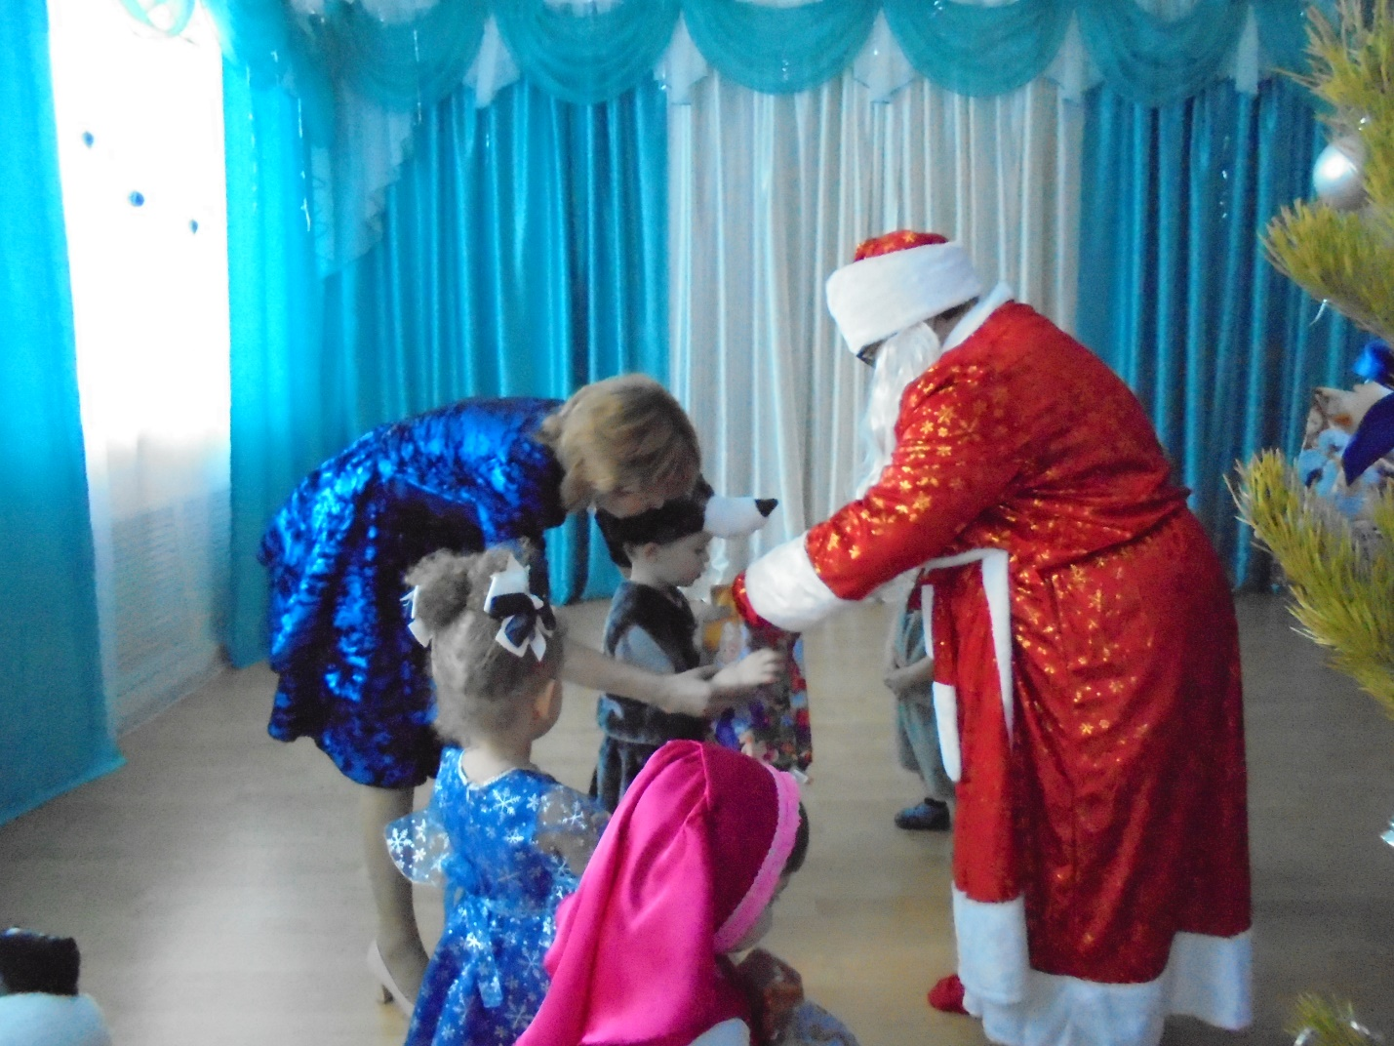

***(Выходит из домика под елкой.)***

Здравствуйте, ребятки. Милые внучатки.

**Снегурочка.** На дворе у нас мороз.

Мерзнут уши, мерзнет нос.

А мы сейчас попрыгаем

И ножками подвигаем,

Ручками покрутим,

Горевать не будем.

Весело попляшем

С Дедом Морозом нашим.

**Дети исполняют танец «Вот так вот!» (белорусская народная мелодия, обр. Г. Фрида).**

**Движения по тексту**.

1. Мы похлопаем в ладошки. Мы похлопаем немножко.

Припев. Вот так вот, вот так вот Веселится наш народ!

2. Быстро-быстро ножки пляшут. Вот как пляшут ножки наши!

Припев. Вот так вот, вот так вот Веселится наш народ!

3. Завертелись ручки наши, Наши ручки тоже пляшут!

Припев. Вот так вот, вот так вот Веселится наш народ!

4. Покружились, покружились И друг другу поклонились.

Припев. Вот так вот, вот так вот Веселится наш народ!

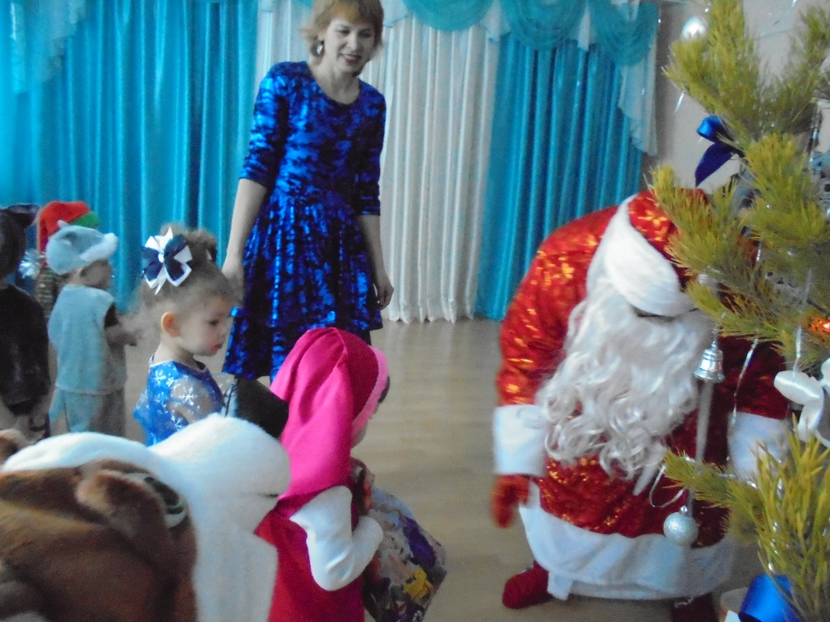

**Снегурочка.**  Стало теплее. Всем веселее. Что же, мои ребятки. Поиграем в прятки?

Вы прячьтесь, а мы с дедушкой будем вас искать. (Закрывают детей белым, украшенным мишурой покрывалам.) Раз, два, три, четыре, пять - мы идем искать (Ищут.)

**Дед Мороз.** Вдали вижу покрывало. Землю-матушку застлало. Есть ли здесь мои ребятки?

**Снежинка.** Здесь не ребятки, а медвежатки!

**Дед Мороз.** А как они разговаривают?

**Дети.** У-у-у!У-у-у!

**Дед Мороз**. Мне медвежатки не нужны,

Значит, надо продолжать

Деток маленьких искать.

Поиграю на гармошке,

Детки сами прибегут.

(Играет, дети выбегают и слушают игру.)

**Дед Мороз.** Я гармошку положу, В

миг детишек догоню.

(Отворачивается и кладет гармошку, дети убегают и прячутся.)

**Снегурочка.** Эх, детишки-шалунишки,

Убежали все малышки.

**Дед Мороз.** Раз, два, три, четыре, пять

— мы идем искать. (Подходят к покрывалу.)

**Снегурочка.** Есть ли здесь мои ребятки?

**Снежинка.** Здесь не ребятки, а мышатки.

**Дед Мороз**. А как они разговаривают?

**Дети.** Пи! Пи! Пи!

**Снегурочка.** Мне мышатки не нужны, Дед Мороз. Давай ищи! (Ходит по залу.)

**Дед Мороз.** Давай ищи! (Ходит по залу.)

**Снегурочка**. Позвеню колокольчиком, детки сами прибегут. (Звенит, дети выбегают и слушают игру.)

**Снегурочка.** Колокольчик положу и детишек догоню. (Отворачивается и кладет колокольчик, дети убегают и прячутся.)

**Дед Мороз со Снегурочкой**. Ах, убежали ребятишки!

**Дед Мороз.** Раз, два, три, четыре, пять — мы идем искать. (Подходят к покрывалу.)

**Дед Мороз со Снегурочкой**. Есть ли здесь наши ребятки?

**Дети** выбегают и говорят: «Мы здесь!», танцуют немного свободную пляску с Дедом Морозом и Снегурочкой и садятся на стульчики.

**Снежинка** Послушайте мою загадку.

Круглый, как мячик,

Но не скачет.

Снежный и холодный,

Для зимы пригодный.

Что это? (Показывает снежок и подсказывает.)

**Дети.** Снежок!

Дети с дедом Морозом, Снежинкой и Снегурочкой играют со снежками говорят слова: «Дед Мороз, смотри сюда, мой снежочек у меня! Хочешь ты снежок мой взять — должен деток ты догнать!» Музыка заканчивается, детисо Снегурочкой и Снежинкой убегают. Дед Мороз пытается их догнать.

**Дед Мороз.** С Новым годом поздравляю

Всех ребят и всех гостей!

Нарядились вы красиво

В праздник елочки моей.

Добрый Дедушка Мороз

Для ребят мешок принес.

В нем лежат монеты, сладкие конфеты,

Плитки шоколада, гроздья винограда,

Фрукты и печенье, сладкое варенье.

**Дед Мороз.** А где же мой мешок с подарками? Ребятки, вы его не видели?

**Дети.** Нет!

Один из гостей незаметно подкладывает мешок под елку. Снегурочка ходит по всему залу и ищет мешок, находит его под елкой.

**Снегурочка.** Дед Мороз, я нашла твой мешок.

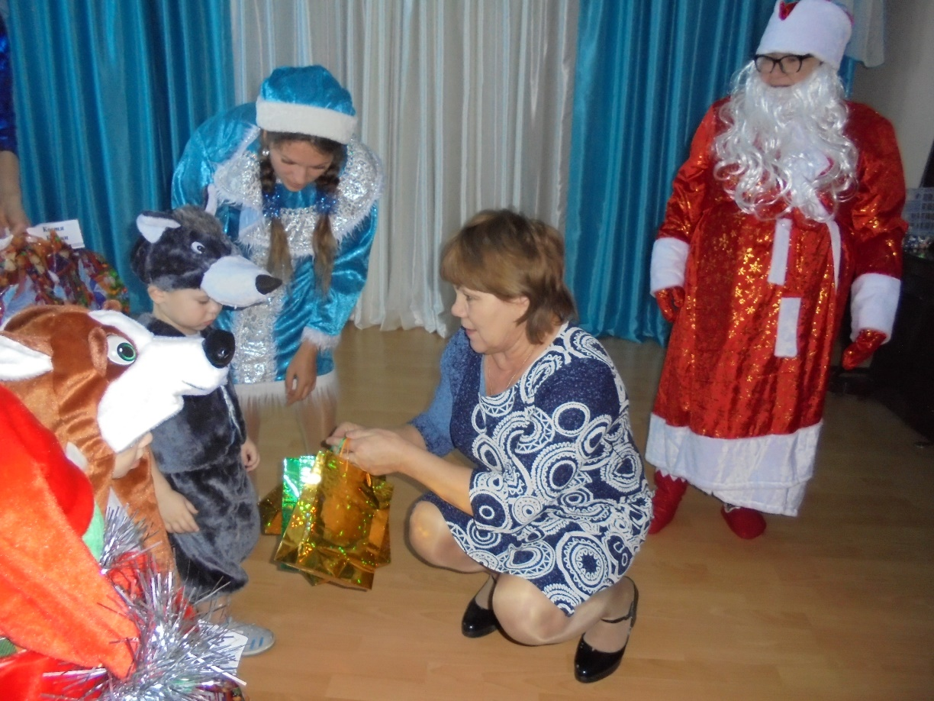

Дед Мороз берет мешок и идет с детьми в группу. Там он раздает малышам подарки, прощается с ними.

**Дед Мороз.** До свидания, ребята,

И до следующей зимы.

Праздник елки новогодней

Непременно встретим мы!